# Survei: 64,3% dari 1.522 Orang Cemas & Depresi karena COVID-19

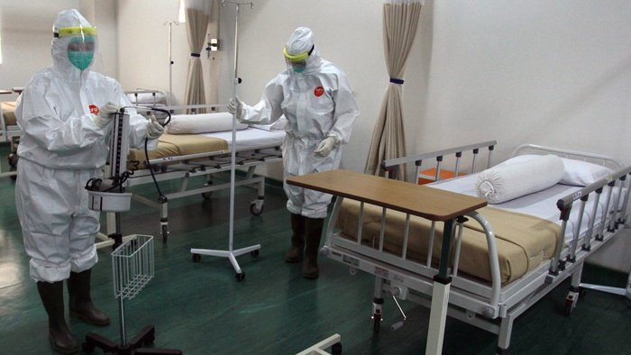

Sebanyak 64,3 persen dari 1.522 orang responden memiliki masalah psikologis cemas atau depresi setelah melakukan periksa mandiri via daring terkait kesehatan jiwa dampak dari pandemi COVID-19 yang dilakukan di laman resmi Perhimpunan Dokter Spesialis Kedokteran Jiwa Indonesia (PDSKJI).

“Gejala cemas dan depresi yang dirasakan ialah rasa takut dan khawatir berlebih, merasa tidak bisa rileks dan nyaman, mengalami gangguan tidur, dan kewaspadaan berlebih,” kata Psikiater dari PDSKJI dr Lahargo Kembaren, Sp.KJ pada konferensi pers Gugus Tugas Percepatan Penanganan COVID-19, di Graha BNPB Jakarta, Jumat (1/5/2020).

Dari 1.522 responden tersebut paling banyak adalah perempuan 76,1 persen dengan usia minimal 14 tahun dan maksimal 71 tahun. Responden paling banyak berasal dari Jawa Barat 23,4 persen, DKI Jakarta 16,9 persen, Jawa Tengah 15,5 persen, dan Jawa Timur 12,8 persen. Swaperiksa kesehatan jiwa terkait COVID-19 tersebut memeriksa tiga masalah psikologis yaitu cemas, depresi, dan trauma psikologis.

Gejala cemas paling utama yang dirasakan responden adalah merasa sesuatu yang buruk akan terjadi, khawatir berlebih, mudah marah atau jengkel, dan sulit untuk rileks. Sementara gejala depresi utama yang dirasakan gangguan tidur, kurang percaya diri, lelah tidak bertenaga, dan kehilangan minat. Hal itu dirasakan oleh para responden pada separuh waktu dan hampir sepanjang hari dalam dua minggu terakhir. Lahargo juga menyebut sebanyak 80 persen responden mengalami trauma psikologis terkait COVID-19. Sebanyak 80 persen orang memiliki gejala stres pascatrauma psikologis karena mengalami atau menyaksikan peristiwa tidak menyenangkan terkait COVID-19.

Dari responden yang mengalami trauma psikologis tersebut, 46 persen mengalami gejala berat, 33 persen gejala sedang, 2 persen gejala ringan, dan 19 persen tidak ada gejala. Gejala stres setelah trauma yang menonjol adalah merasa berjarak dan terpisah atau tidak terhubung dengan orang lain, dan merasa terus waspada, berhati-hati, berjaga-jaga. Selain itu ada pula gejala lain seperti mati rasa, ledakan kemarahan atau mudah kesal, sulit tidur, dan memiliki masalah konsentrasi. Bagi masyarakat yang ingin mengetahui kondisi kesehatan jiwanya pada saat situasi pandemi COVID-19 bisa melakukan swaperiksa dengan mengaksesnya di laman resmi PDSKJI www.pdskji.org.

Selanjutnya jika hasil dari swaperiksa menunjukkan ada gangguan kesehatan jiwa bisa menghubungi tenaga kesehatan profesional yang disediakan oleh PDSKJI di akun media sosial Instagram di @pdskji_indonesia. Masyarakat hanya perlu mengirimkan direct message ke Instagram PDSKJI yang berisikan nama, lokasi, dan nomor telepon yang terhubung ke aplikasi WhatsApp. Selanjutnya psikiater dari PDSKJI akan menghubungi untuk memberikan pendampingan secara daring.

**Baca selengkapnya di artikel "Survei: 64,3% dari 1.522 Orang Cemas & Depresi karena COVID-19", https://tirto.id/fgPG**